**Pr33-Permisos NTFS (2). Permisos Efectius**

**Pràctiques de classe**

1. A la vista de la següent estructura, un usuari normal podrà esborrar el fitxer?

|  | **Carpeta:** | tots: escriptura+lectura y execució | |
| --- | --- | --- | --- |
|  |  | **Fitxer.txt:** | Herència tallada  tots: lectura i execució |

Explica les raons d’aquest resultat. No, ja que l’herencia de la escriptura s’ha tallat

1. Tenim la següent estructura:

|  | **Carpeta:** | tots: modificació | |
| --- | --- | --- | --- |
|  |  | **Fitxer.txt:** | Herència tallada  tots: modificació +  Desmarquen el PE eliminar |

Què passarà si intentem eliminar la carpeta? No, ja q l’arxiu no es pot eliminar

Quin permís efectiu hauràs d’afegir a la carpeta per poder eliminar-la? Eliminar subcarpetas y archivos

1. En què consisteix el permís de lectura aplicat a fitxers i l’aplicat a carpetes?

Fitxers:lectura de les dades. Carpetes:veure el nom de les carpetes i fitxers que conté

1. Crea una carpeta on tots els usuaris poden llegir, crear i modificar els fitxers del seu interior, però cap d’ells els pot esborrar

Deshabilitar la herencia

Todos: Permitir(permisos especiales): idk

1. Crea una carpeta anomenada **Històric** on tots els usuaris poden llegir i escriure nous fitxers, però cap d’ells els podrà modificar

Treure herencia

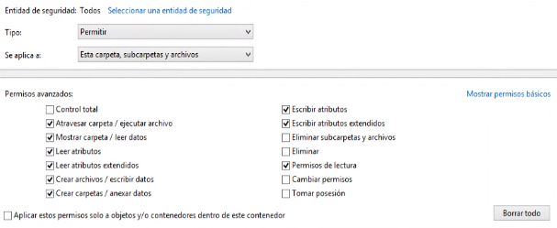

1. Crea una carpeta anomenada **EspaiComú** on, com el seu nom indica, tothom pot aportar els seus documents i consultar els de la resta. Cada autor podrà modificar i/o esborrar els seus fitxers

Dos todos un per a anexar a la carpeta i l’altre per no poder anexar a les subcarpetes

1. Crea una carpeta anomenada **Enquesta** on, com el seu nom indica, tothom pot crear i modificar les seves aportacions, però la resta no els podrà ni consultar ni esborrar ni modificar.

todos->solo esta carpeta->escritura+atravesar carpeta y mostrar carpeta

Creator owner -> Control total?

1. Completa una graella semblant a la següent on posaràs els permisos efectius corresponents a cada permís NTFS. Fes distinció entre els permisos aplicat a fitxers (F) o a carpetes (C)

| **Permís Efectiu** | **Lectura** | | **Lectura y ejecución** | | **Listar el contenido** | **Escritura** | | **Modificar** | | **Control**  **total** | |
| --- | --- | --- | --- | --- | --- | --- | --- | --- | --- | --- | --- |
| **F** | **C** | **F** | **C** | **C** | **F** | **C** | **F** | **C** | **F** | **C** |
| **Atravesar carpeta / Ejecutar archivo** |  |  | X | X | X |  |  | X | X | X | X |
| **Mostrar carpeta / Leer datos** | X | X | X | X | X |  |  | X | X | X | X |
| **Leer atributos** | X | X | X | X | X |  |  | X | X | X | X |
| **Leer atributos extendidos** | X | X | X | X | X |  |  | X | X | X | X |
| **Crear archivos / Escribir datos** |  |  |  |  |  | X | X | X | X | X | X |
| **Crear carpetas / Anexar datos** |  |  |  |  |  | X | X | X | X | X | X |
| **Escribir atributos** |  |  |  |  |  | X | X | X | X | X | X |
| **Escribir atributos extendidos** |  |  |  |  |  | X | X | X | X | X | X |
| **Eliminar subcarpetas y archivos** |  |  |  |  |  |  |  |  |  |  | X |
| **Eliminar** |  |  |  |  |  |  |  | X | X | X | X |
| **Lectura de Permisos\*** | X | X | X | X | X |  |  | X | X | X | X |
| **Cambiar permisos** |  |  |  |  |  |  |  |  |  | X | X |
| **Tomar posesión** |  |  |  |  |  |  |  |  |  | X | X |

* en realitat posa “*Permisos de lectura*”, però està mal traduït!!